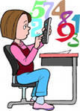

ПЛАН

проведения недели математики и информатики

3 классы Конкурс «Мой рисунок в Paint»
5 классы Конкурс – интервью « Для чего нужна математика»
6 классы Конкурсы «Математика – царица наук»
«5 * 5»
7 классы Конкурсы «Веселая математика»
«Мир информатики»
8 классы «Математический брейн - ринг»
Конкурс презентаций
5 – 8 классы Конкурс математических газет



